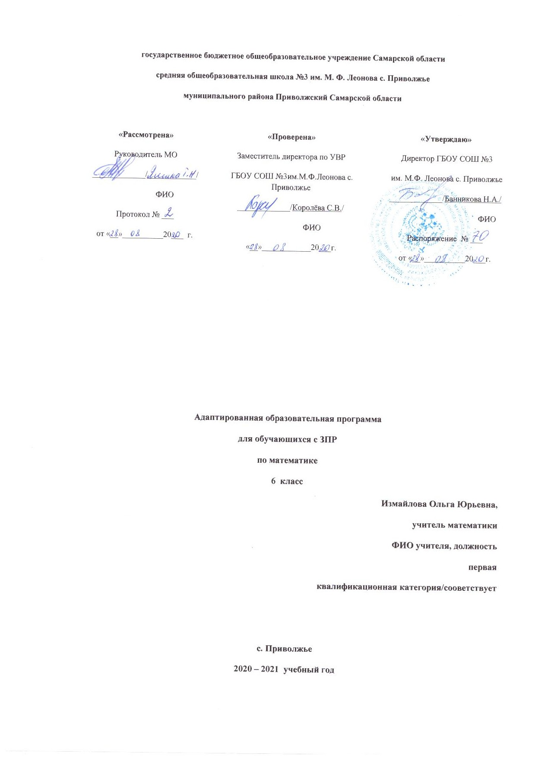

Аннотация
Рабочая программа учебного предмета математика составлена на основании следующих нормативно-правовых документов и материалов:
- Федеральный закон №273-ФЗ от 29.12.2012 г. "Об образовании в Российской Федерации"
Федеральный государственный образовательный стандарт начального общего образования (ФГОС НОО). Приказ Минобрнауки России от 06 октября 2009 г. №373 с изменениями и дополнениями 26 ноября 2010 г., 22 сентября 2011 г., 18 декабря 2012 г., 29 декабря 2014 г., 18 мая, 31 декабря 2015 г.
-Основная образовательная программа НОО ГБОУ СОШ №3 им. М.Ф. Леонова с. Приволжье на 2020-2021 учебный год
-Учебный план ГБОУ СОШ №3 им. М.Ф. Леонова с. Приволжье на 2020-2021 учебный год .
Положение о рабочих программах и учебных курсах ГБОУ СОШ №3 им. М.Ф. Леонова с. Приволжье.
Федеральный перечень учебников, утвержденный приказом Минобрнауки РФ от 31.03.2014 № 253, от 28.12.2018 № 345
Математика. Виленкие 5-6 классы.- 3-е изд., М.: Просвещение, 2018.
Цели:

формирование представлений о математике как универсальном языке;

развитие логического мышления, пространственного воображения, алгоритмической культуры;

овладение математическими знаниями и умениями, необходимыми в повседневной жизни и для изучения школьных естественных дисциплин на базовом уровне;

воспитание средствами математики культуры личности;

понимание значимости математики для научно-технического прогресса;

отношение к математике как к части общечеловеческой культуры через знакомство с историей её развития.

Адаптированная образовательная программа предусматривает решение основных
Задач:
обеспечение условий для реализации прав обучающихся с ОВЗ на получение бесплатного
образования;
организация качественной коррекционно–реабилитационной работы с учащимися с
различными формами отклонений в развитии;
сохранение и укрепление здоровья обучающихся с ОВЗ на основе совершенствования
образовательного процесса;
создание благоприятного психолого-педагогического климата для реализации индивидуальных
способностей обучающихся с ОВЗ;
расширение материальной базы и ресурсного обеспечения школы для организации обучения
детей с ОВЗ.
Учебно методический компонент
1. Виленкин Н. Я. Математика. 6 класс: учебник для учащихся общеобразоват. учреждений/ Н. Я. Виленкин, В. И. Жохов, А. С. Чесноков, С. И. Шварцбурд.. – 31-е изд., стер. – М.: Мнемозина, 2019.
2. Т. А. Бурмистрова. Авторская программа по сборникам рабочих программ 5 – 6 классы; пособие для учителей общеобразоват. организаций/ М. : Просвещение 2018 г.
3. Жохов В. И. Математика. 5-6 классы. Программа. Планирование учебного материала. / В. И. Жохов. - М.: Мнемозина.
4. Жохов В. И. Преподавание математики в 5 и 6 классах: методические рекомендации для учителя к учебнику Виленкина Н. Я. В. И. Жохов. - М.: Мнемозина
Основные направления коррекционной работы:

диагностическая работа обеспечивает своевременное выявление детей с ограниченными возможностями здоровья, в условиях образовательного учреждения;
коррекционно-развивающая работа обеспечивает своевременную помощь в освоении содержания образования и коррекцию недостатков в физическом и (или) психическом развитии детей с ограниченными возможностями здоровья в условиях общеобразовательного учреждения; способствует формированию универсальных учебных действий у обучающихся (личностных, регулятивных, познавательных, коммуникативных);
консультативная работа обеспечивает непрерывность специального сопровождения детей с ограниченными возможностями здоровья и их семей по вопросам реализации дифференцированных психолого-педагогических условий обучения, воспитания, коррекции, развития и социализации обучающихся;
информационно-просветительская работа направлена на разъяснительную деятельность по вопросам, связанным с особенностями образовательного процесса для данной категории детей, со всеми участниками образовательного процесса — обучающимися (как имеющими, так и не имеющими недостатки в развитии), их родителями (законными представителями), педагогическими работниками.
Методы и формы работы
Методы:
-методы организации и осуществления учебно-познавательной деятельности:
-словесный (диалог, рассказ и др.);
- наглядный (опорные схемы, слайды и др.);
-практический (упражнения, практические работы, решение задач, моделирование и др.);
-исследовательский;
-самостоятельной работы;
-работы под руководством преподавателя;
-дидактическая игра;
-методы стимулирования и мотивации:
-интереса к учению;
-долга и ответственности в учении;
-методы контроля и самоконтроля в обучении: фронтальная устная проверка,
-индивидуальный , устный опрос, письменный контроль (контрольные и практические
-работы, тестирование, письменный зачет, тесты).
Формы работы:
-занятия индивидуальные;
-лекции, практические задания;
-игры и тренинги;
-тестирование, анкетирование;
-консультации;
-наблюдение.

Приемы обучения:
- игровые ситуации;
- дидактические игры;
- игровые тренинги, способствующие развитию умения общаться с другими;
- психогимнастика , позволяющая снять мышечное и умственное напряжение.
Общие подходы с детьми с ЗПР:
- Индивидуальный подход к каждому ученику.
- Предотвращение наступления утомления, используя для этого разнообразные средства (чередование умственной и практической деятельности, преподнесение материала небольшими дозами, использование интересного и красочного дидактического материала и средств наглядности).
- Использование методов, активизирующих познавательную деятельность учащихся, развивающих их устную и письменную речь и формирующих необходимые учебные навыки.
- Проявление педагогического такта. Постоянное поощрение за малейшие успехи, своевременная и тактическая помощь каждому ребёнку, развитие в нём веры в собственные силы и возможности.
МЕСТО УЧЕБНОГО ПРЕДМЕТА В УЧЕБНОМ ПЛАНЕ
В соответствии с учебным планом школы в 6-х классах рабочая программа предусматривает следующий вариант организации процесса обучения
в 6-х классах: в объеме 68 часов, в неделю – 2 часа, 34 недели, контрольных работ 10.
ОЖИДАЕМЫЕ РЕЗУЛЬТАТЫ
личностные:
- ответственного отношения к учению, готовности и способности обучающихся к саморазвитию и самообразованию на основе мотивации к обучению и познанию;
- формирования коммуникативной компетентности в общении и сотрудничестве со сверстниками, старшими и младшими в образовательной, учебно-исследовательской, творческой и других видах деятельности;
- умения ясно, точно, грамотно излагать свои мысли в устной и письменной речи, понимать смысл поставленной задачи, выстраивать аргументацию, приводить примеры и контрпримеры;
- первоначального представления о математической науке как сфере человеческой деятельности, об этапах её развития, о её значимости для развития цивилизации;
- критичности мышления, умения распознавать логически некорректные высказывания, отличать гипотезу от факта;
- креативности мышления, инициативы, находчивости, активности при решении арифметических задач;
- умения контролировать процесс и результат учебной математической деятельности;
- формирования способности к эмоциональному восприятию математических объектов, задач, решений, рассуждений;
метапредметные:
- способности самостоятельно планировать альтернативные пути достижения целей, осознанно выбирать наиболее эффективные способы решения учебных и познавательных задач;
- умения осуществлять контроль по образцу и вносить необходимые коррективы;
- способности адекватно оценивать правильность или ошибочность выполнения учебной задачи, её объективную трудность и собственные возможности её решения;
- умения устанавливать причинно-следственные связи; строить логические рассуждения, умозаключения (индуктивные, дедуктивные и по аналогии) и выводы;
- умения создавать, применять и преобразовывать знаково-символические средства, модели и схемы для решения учебных и познавательных задач;
- развития способности организовывать учебное сотрудничество и совместную деятельность с учителем и сверстниками: определять цели, распределять функции и роли участников, взаимодействовать и находить общие способы работы; умения работать в группе: находить общее решение и разрешать конфликты на основе согласования позиций и учёта интересов; слушать партнёра; формулировать, аргументировать и отстаивать своё мнение;
- формирования учебной и общепользовательской компетентности в области использования информационно-коммуникационных технологий (ИКТ-компетентности);
- первоначального представления об идеях и о методах математики как об универсальном языке науки и техники;
- развития способности видеть математическую задачу в других дисциплинах, в окружающей жизни;
- умения находить в различных источниках информацию, необходимую для решения математических проблем, и представлять её в понятной форме; принимать решение в условиях неполной и избыточной, точной и вероятностной информации;
- умения понимать и использовать математические средства наглядности (рисунки, чертежи, схемы и др.) для иллюстрации, интерпретации, аргументации;
- умения выдвигать гипотезы при решении учебных задач и понимания необходимости их проверки;
- понимания сущности алгоритмических предписаний и умения действовать в соответствии с предложенным алгоритмом;
- умения самостоятельно ставить цели, выбирать и создавать алгоритмы для решения учебных математических проблем;
- способности планировать и осуществлять деятельность, направленную на решение задач исследовательского характера.
Предметные:
- умения работать с математическим текстом (структурирование, извлечение необходимой информации), точно и грамотно выражать свои мысли в устной и письменной речи, применяя математическую терминологию и символику, использовать различные языки математики (словесный, символический, графический), развития способности обосновывать суждения, проводить классификацию.
- умение работать с математическим текстом (структурирование, извлечение необходимой информации);
- владение базовым понятийным аппарато
- развитие представлений о числе;
- овладение символьным языком математики;
- изучение элементарных функциональных зависимостей;
- формирование представлений о статистических закономерностях в реальном мире и о различных способах их изучения, об особенностях выводов и прогнозов, носящих вероятностный характер;
- овладение практически значимыми математическими умениями и навыками, их применение к решению математических и нематематических задач, предполагающее умение:
- выполнять устные, письменные, инструментальные вычисления; проводить несложные практические расчеты с использованием при необходимости справочных материалов, калькулятора, компьютера;
- выполнять алгебраические преобразования рациональных выражений, применять их для решения учебных математических задач и задач, возникающих в смежных учебных предметах;
- пользоваться математическими формулами и самостоятельно составлять формулы зависимостей между величинами на основе обобщения частных случаев и эксперимента;
- использовать геометрический язык для описания предметов окружающего мира; выполнять чертежи, делать рисунки, схемы по условию задачи;
- измерять длины отрезков, величины углов, использовать формулы для нахождения периметров, площадей и объемов геометрических фигур;
- применять знания о геометрических фигурах и их свойствах для решения геометрических и практических задач;
- точно и грамотно выражать свои мысли в устной и письменной речи, применяя математическую терминологию и символику; обосновывать суждения

Содержание учебного предмета
1. Делимость чисел
Делители и кратные числа. Признаки делимости. Общий делитель и общее кратное. Признаки делимости на 2, 3,5, 9, 10. Простые и составные числа. Разложение натурального числа на простые множители.
2. Сложение и вычитание дробей с разными знаменателями
Основное свойство дроби. Сокращение дробей. Приведение дробей к общему знаменателю. Понятие о наименьшем общем знаменателе нескольких дробей. Сравнение дробей. Сложение и вычитание дробей. Решение текстовых задач.
- Умножение и деление обыкновенных дробей
Умножение и деление обыкновенных дробей. Основные задачи на дроби.
4. Отношения и пропорции
Пропорции. Основное свойство пропорции. Решение задач с помощью пропорции. Понятие о прямой и обратной пропорциональности величин. Задачи на пропорции. Масштаб. Формулы длины окружности и площади круга. Шар.
5.Положительные и отрицательные числа
Положительные и отрицательные числа. Противоположные числа. Модуль числа и его геометрический смысл. Сравнение чисел. Целые числа Изображение чисел на координатной прямой. Координаты точки.
6. Сложение и вычитание положительных и отрицательных чисел
Сложение и вычитание положительных и отрицательных чисел.
7. Умножение и деление положительных и отрицательных чисел
Умножение и деление положительных и отрицательных чисел. Понятие о рациональном числе. Десятичное приближение обыкновенной дроби. Применение законов арифметических действий для рационализации вычислений.
8. Решение уравнений
Простейшие преобразования выражений: раскрытие скобок, приведение подобных слагаемых. Решение линейных уравнений. Примеры решения текстовых задач с помощью линейных уравнений.
9. Координаты на плоскости
Построение перпендикуляра к прямой и параллельных прямых с помощью чертежного треугольника и линейки. Прямоугольная система координат на плоскости, абсцисса и ордината точки. Примеры графиков, диаграмм.
10. Повторение
Повторить и систематизировать полученные в течение учебного года знания.
ТЕМАТИЧЕСКОЕ ПЛАНИРОВАНИЕ
6 класс
№ п/п | Тема | Количество часов | Количество контрольных работ
1. | Делимость чисел | 6 | 1
2. | Сложение и вычитание дробей с разными знаменателями | 6 | 1
3. | Умножение и деление обыкновенных дробей | 6 | 1
4. | Отношения и пропорции | 6 | 1
5. | Положительные и отрицательные числа | 7 | 1
6. | Сложение и вычитание положительных и отрицательных чисел | 7 | 1
7. | Умножение и деление положительных и отрицательных чисел | 7 | 1
8. | Решение уравнений | 7 | 1
9. | Координаты на плоскости | 5 | 1
10. | Повторение. Решение задач | 1 | 1
Итого: |  | 68

